*Barco A-ROSA AQUA*

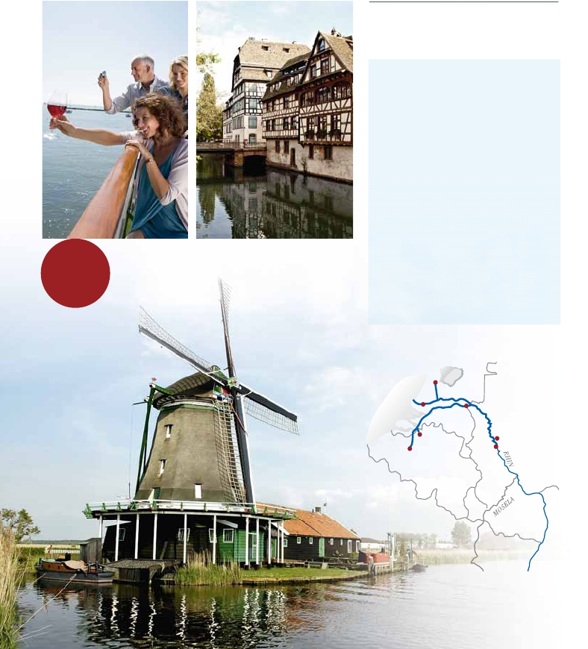

FLETADO

**PARCIALMENTE**

*desde Colonia a Amsterdam y Brujas*

*Gran Crucero “Países Bajos”*

*Colonia, Ámsterdam, Gante, Amberes, Brujas...*

9 días

desde

**2.420** $

Asistencia

a bordo

y visitas

turísticas

en castellano

CRUCERO POR LOS PAÍSES BAJOS

Día  Ciudades

1  FRANKFURT (Alemania)               –      –

Asistencia en el aeropuerto

y traslado al hotel

Inicio crucero                  llegada  salida

2  FRANKFURT - COLONIA (Alemania)       –  17.00

Desayuno. Traslado al puerto

y embarque

3  Mar interior de Holanda (Hoorn) 12.00  23.00

Visita a Marken y Volendam (opcional)

4  ZAANSTAD (Holanda)             06.00  12.00

Visita zona molinos

ÁMSTERDAM (Holanda)           13.00  23.00

Visita panorámica de Amsterdam

5  ROTTERDAM (Holanda)            08.00  14.00

Visita panorámica

Navegación por el puerto de Rotterdam

y el delta holandés

6  GANTE (Belgica)                 07.00  18.30

Gante y Brujas (opcional)

7  AMBERES (Bélgica)               03.00  18.00

Panorámica de Amberes (incluida)

Bruselas (opcional)

8  NIMEGA (Holanda)               09.00  13.00

Paseo por Nimega

9  COLONIA (Alemania) 06.00

Desembarque. Traslado al aeropuerto.

Ámsterdam

Rotterdam

Nimega

HOLANDA

ALEMANIA

Amberes

Düsseldorf

Gante Colonia

BÉLGICA

FRANCIA

16 PANAVISIÓN

*Itinerario nº* 2



*Colonia, Ámsterdam, Rotterdam, Delta de Holanda, Gante, Brujas, Amberes, Bruselas, Nimega,*

DÍA 1. FRANKFURT

Llegada, asistencia en el aeropuerto y traslado al hotel.

Tiempo libre. Alojamiento.

DÍA 2. FRANKFURT – COLONIA

Desayuno. Traslado al puerto de Colonia donde está

atracado el A-ROSA AQUA. Check in (con una rosa

para las señoras) y acomodación en el barco. Tiempo

libre. Copa y cena de bienvenida. Noche a bordo.

DÍA 3. NAVEGACIÓN POR EL RHIN Y MAR

INTERIOR DE HOLANDA: MARKEN Y VOLENDAM

Pensión completa a bordo. Por la mañana, navegación

por los mares interiores de Holanda. Al mediodía,

llegaremos a Hoorn, opcionalmente podremos visitar

Marken y Volendam, dos pueblecitos de pescadores

que conservan perfectamente sus típicas casas antiguas

y muchas de sus tradiciones. Regreso a Hoorn, para

dar un paseo por la ciudad que combina de forma

encantadora lo nuevo y lo antiguo. Sus monumentales

fachadas nos llevan a la época de la Compañía de

Indias. Regreso al barco para la cena y noche a bordo.

DÍA 4. ZAANSTAD - ÁMSTERDAM

DÍA 6. GANTE Y BRUJAS

Pensión completa a bordo. A primera hora de la

mañana, llegada a Gante. Hoy le proponemos realizar

(opcionalmente) las visitas de mayor atractivo del

viaje: Brujas y Gante. Brujas es una de las ciudades

más pintorescas de Europa, y la más visitada de toda

Bélgica, un Museo Romántico al aire libre. Gante, por

su parte es la eterna rival de la “ciudad hermana” de

Brujas, de ella destacamos: La catedral de San Bavon,

y el Ayuntamiento, curiosa mezcla de estilo gótico y

renacentista. Cena y noche a bordo.

DÍA 7. AMBERES Y BRUSELAS

Pensión completa a bordo. A primera hora posibilidad

de realizar una visita opcional a Bruselas (45 km

aprox), ciudad cosmopolita y moderna, sede de gran

número de organizaciones internacionales. Destaca

su Grand Place única en el mundo. Regreso al barco

para el almuerzo. Por la tarde, visita incluida a pie la

ciudad de Amberes, considerada punto de encuentro

para innumerables artistas, por ejemplo, Van Dyck o

Rubens. Regreso al barco. Cena y noche a bordo.

DÍA 8. NIMEGA

Pensión completa a bordo. Hemos llegado a Nimega,

donde estaremos desde las 09.30 hasta las 12.00

hrs, tiempo suficiente para un paseo a pie de esta

ciudad histórica. Tiempo libre para pasear hasta la

hora indicada en la que partiremos hacia Colonia. Por

la noche tendremos la cena de despedida. Noche a

bordo.

DÍA 9. COLONIA - FRANKFURT

Desayuno buffet. Desembarque y traslado al aeropuer-

to. Fin del viaje y de nuestros servicios.

HOTEL previsto, o similar

**Frankfurt:**  Novotel Frankfurt City ****  Ciudad

Pensión completa a bordo. Después del desayuno,

iniciaremos nuestra visita incluida a la zona de los

molinos, muchos de ellos históricos. A continuación,

visita panorámica de la ciudad de Ámsterdam. Lo más

maravilloso de Amsterdam es el encanto personal

con el que combina todas las ventajas de una gran

ciudad con los atractivos de la aldea histórica que la

caracterizan. La ciudad goza, además, de una intensa

INCLUIDO

•**Crucero A-ROSA AQUA**, pensión completa a

bordo. Incluido agua mineral.

•**Pensión completa “Plus”:** Ponemos a su

disposición amplios y variados buffets para

desayuno, almuerzo y cena. Snack a mediodía

**Descuentos**

**venta anticipada**

•**Reservas antes del**

**29 de febrero de 2020**

**-200** $

**POR CAMAROTE**

vida cultural y un ambiente de los más cosmpolitas

**10%**reservando 60 días **5%**Resto fechas,  días

de Europa. Con casi mil años de historia, Amsterdam,

era en su época más primitiva, una aldea de

pescadores conocida como “Amstellerdame”, que se

convertiría pronto en una próspera ciudad de gran

actividad comercial. Sin duda alguna destacan los

canales y el Casco Antiguo, uno de los más extensos

y mejor conservados de Europa, con una línea más

bien baja de edificios con elegantes fachadas y

delicadas cúpulas; la Plaza Dam, en pleno centro de

Amsterdam, rodeada de edificios de los siglos XVI y

XVII, entre los que destaca el Antiguo Ayuntamiento

y el Nieuwe Kerk, Iglesia Nueva, que guarda en su

interior un órgano del siglo XVI y algunas esculturas

barrocas; el Barrio Judío, que cuenta con algunos

lugares interesantes como el Castillo de Siete Torres

Waag, antigua puerta de entrada a la ciudad, que

alberga el Joods Historisch Museum (Museo de

Historia Judía), una sinagoga restaurada de los

el día del embarque. Durante la estancia en el

barco, les ofreceremos sobre las 15 h., café y

té acompañado de pasteles. Agua mineral en la

cabina: 1 botella por persona a la llegada.

•**Alojamiento** en camarotes dobles con 2 camas

y baño completo.

•**Noche de hotel:** en Frankfurt.

•**Maleteros:** para embarque y desembarque.

•**Asistencia** permanente a bordo en castellano.

•**Excursiones en castellano:**

Visita a Marken y Volendam

Visita zona molinos

Panorámica de Ámsterdam

Panorámica de Amberes.

Panorámica de Rotterdam.

•**Reservas con 60 días de antelación**

Fechas con recuadro

reservando

antes de la salida antes de la salida

•**Otros descuentos:**

• 10% de descuento grupos de 10 a 16 personas.

• 5% de descuento para novios.

• 5% de descuento para mayores de 65 años.

Este descuento no es acumulable a otras ofertas o promociones. No se

aplica sobre tasas, visados, incremento de carburante. Los descuentos

no son acumulables entre sí. Plazas limitadas.

siglos XVII y XVIII, que exhibe pinturas, objetos de

uso ceremonial y documentos relacionados con la

historia de la comunidad judía holandesa; la Casa de

Rembrandt, donde se expone una extensa colección

de aguafuertes del pintor (incluyendo cuatro placas)

y diversos cuadros del maestro, de sus alumnos y

de algunos pintores contemporáneos; y la Sinagoga

Portuguesa o el Mercado de Flores Singel. Almuerzo

a bordo y tiempo libre para seguir disfrutando de la

ciudad. Noche a bordo.

DÍA 5. ROTTERDAM

Pensión completa a bordo. Visita a pie de la ciudad

con mil caras: ciudad portuaria, ciudad de moda para

salir, elegante ciudad comercial y ciudad artística a la

última. Veremos sus famosas casas cubicas, icono de

la ciudad, el ayuntamiento, la Casa Blanca, el puente

de Guillermo, etc. Regreso al barco para el almuerzo.

Navegaremos por el puerto de Rotterdam el más grande

de Europa y puerta de entrada más utilizada al mercado

europeo. Cena y noche a bordo.

PRECIOS POR PERSONA camarote doble

Salidas                       Cabina S    Cabina A   Cabina C    Cabina D

Exterior       Exterior      Con balcón     Con balcón

Mayo         23               2.420         2.720         3.090         3.200

Junio          6               2.420         2.720         3.090         3.200

Junio         13  20          2.430         2.730         3.090         3.200

Agosto       22               2.440         2.740         3.090         3.200

Septiembre     5   12  19      2.420         2.720         3.090         3.200

Impuestos y tasas de puerto: 95 $

Niños gratis (2 a 12 años): en categoría S, compartiendo con 2 adultos.

De 2 a 12 años incluidos, compartiendo cabina con un adulto. Descuento del 20% sobre precio de cabina.

No existen camarotes individuales. Se debe utilizar doble como uso single, el suplemento es el 80%.

Descuento cabina triple: 10% por persona sobre precio cabina S.

NOTAS

En caso de crecida o decrecida del río o cualquier otro evento que impida el desarrollo normal del itinerario, por motivos de segu-

ridad, la naviera puede modificar el programa y la ruta incluso para realizar alguna parte de la misma por carretera, constituyendo

esta posibilidad una condición asumida por el cliente al contratar el viaje. Los horarios indicados son aproximados.

17 PANAVISIÓN